**Алгоритм записи на прохождение тестирования**

**на присвоение квалификационной категории медицинским и фармацевтическим работникам на территории ПК:**

1. В сети Интернет в поисковой строке набрать **www.pkmiac.ru/proftest-info/**;
2. На новой открывшейся странице выбрать «Запись на прохождение тестирования»;

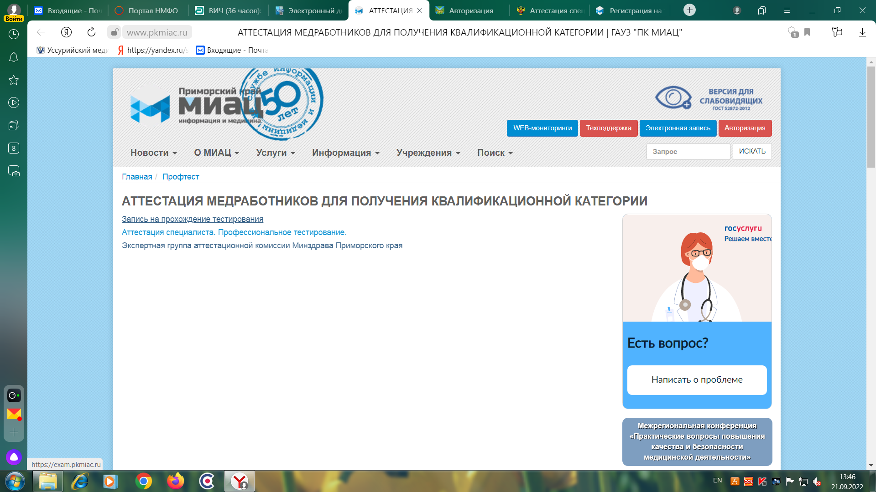

1. ВНИМАТЕЛЬНО!!! ознакомиться с информацией на новой открывшейся странице;

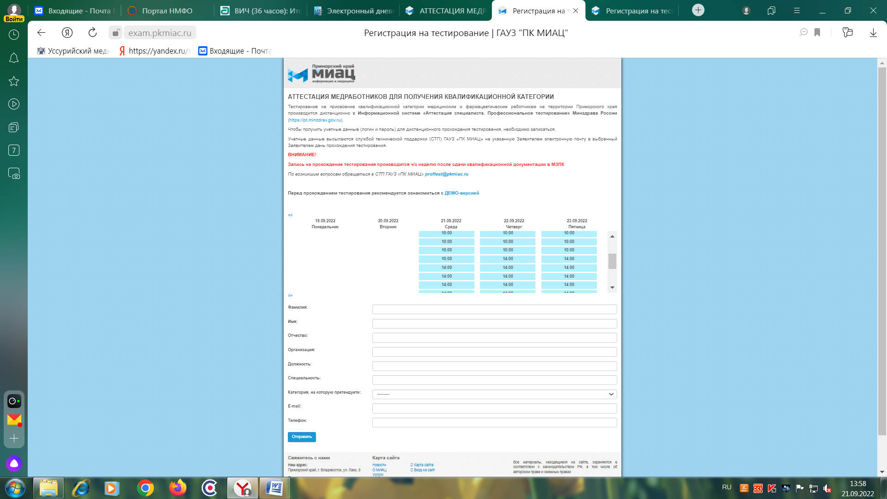

1. ***ВНИМАНИЕ!!!*** Перед прохождением тестирования рекомендуется ознакомиться с

[***ДЕМО-версией***](https://pt.minzdrav.gov.ru/proftest/testing_v2/demo) ***(пробное тестирование; количество попыток не ограничено).***

1. Выбрать дату и время тестирования;
2. Внести персональные данные в пустые поля;
3. Нажать на кнопку «Отправить»;

**ВАЖНО!!!** В выбранный Заявителем день прохождения тестирования на указанную электронную почту отправят Логин и Пароль для дистанционного прохождения тестирования.